EDCN102**Základní škola Olomouc**

**příspěvková organizace**

**Mozartova 48, 779 00 Olomouc**

**tel.: 585 427 142, 775 116 442; fax: 585 422 713**

e-mail: [**kundrum@centrum.cz**](mailto:kundrum@centrum.cz); [**www.zs-mozartova.cz**](http://www.zs-mozartova.cz/)



***Projekt: ŠKOLA RADOSTI, ŠKOLA KVALITY***

***Registrační číslo projektu: CZ.1.07/1.4.00/21.3688***

***EU PENÍZE ŠKOLÁM***

***Operační program Vzdělávání pro konkurenceschopnost***

|  |  |
| --- | --- |
| ***Autor:*** | *Mgr. Romana Placková* |
| ***Vzdělávací oblast:*** | *Člověk a jeho svět* |
| ***Vzdělávací obor:*** | *Prvouka* |
| ***Vyučovací předmět:*** | *Prvouka* |
| ***Ročník:*** | *3.* |
| ***Tematická oblast:*** | *Živá příroda* |
| ***Téma hodiny:*** | *Společné znaky rostlin 3* |
| ***Označení DUM:*** | *VY_32_INOVACE_16.03.PLA.PR.3* |
| ***Vytvořeno:*** | *06. 02. 2013* |

SPOLEČNÉ ZNAKY ROSTLIN

**1. Podtrhni zeleně společné znaky života rostlin:**

Rozmnožují se, vyvíjejí se, nerostou, dýchají, rostou, nevyvíjejí se, nedýchají, přijímají potravu, nepřijímají vodu, přijímají živiny, nepotřebují přiměřenou teplotu, přijímají vodu, potřebují přiměřenou teplotu, nerozmnožují se, nepřijímají živiny, jsou zelené.

**2. Doplň, které látky zelené rostliny přijímají a které uvolňují do ovzduší při**

**dýchání a při výživě.**



dýchání výživa

**3. Zakresli do obrázku, co všechno potřebuje rostlina k tomu, aby uvolňovala**

**kyslík.**



kyslík

**4. Vyber ze závorky správné tvrzení a zakroužkuj ho:**

Rostliny dýchají (jen ve dne – jen v noci – celý den).

Rostliny při dýchání spotřebovávají (kyslík – oxid uhličitý – dusík) a vylučují (kyslík – oxid uhličitý – dusík).

Zelené rostliny při své výživě spotřebovávají (kyslík – oxid uhličitý – dusík) a vylučují (kyslík – oxid uhličitý – dusík).

Kyslík do ovzduší uvolňují (všechny rostliny – jen zelené rostliny) a to (ve dne – v noci – celý den).

Rostliny přijímají vodu a živiny (jen ve dne – jen v noci – celý den).

**5. Dokresli, jak se rostliny vyvíjejí a rostou během celého roku.**

|  |  |  |  |  |  |
| --- | --- | --- | --- | --- | --- |
|  | **jaro** | **léto** | **podzim** | **zima** | druh rostliny podle délky života |
|  |  |  |  |  |  |
|  |  |  |  |  |  |
| **C:\Users\PC4\AppData\Local\Microsoft\Windows\Temporary Internet Files\Content.IE5\2CIY1D8M\MC900088188[1].wmf** |  |  |  |  |  |
| **C:\Users\PC4\AppData\Local\Microsoft\Windows\Temporary Internet Files\Content.IE5\2CIY1D8M\MC900351349[1].wmf** |  |  |  |  |  |

**6. Roztřiď rostliny podle toho, jak se rozmnožují.**

**Nejdřív se ale pokus vyluštit přesmyčky.**

hrách mech slunečnice tulipán brambor kapraď

přeslička sasanka pšenice sněženka třešeň jahodník

semeny - _________________________________________________________

podzemními částmi

CILBUMIE = _____________ - _______________________________________

MIHALÍZ = ______________ - _______________________________________

DEDOKNY= ______________ - _______________________________________

nadzemními částmi

ŠANOULYH= ______________ - ______________________________________

výtrusy - _________________________________________________________

SPOLEČNÉ ZNAKY ROSTLIN

**1. Podtrhni zeleně společné znaky života rostlin:**

Rozmnožují se, vyvíjejí se, nerostou, dýchají, rostou, nevyvíjejí se, nedýchají, přijímají potravu, nepřijímají vodu, přijímají živiny, nepotřebují přiměřenou teplotu, přijímají vodu, potřebují přiměřenou teplotu, nerozmnožují se, nepřijímají živiny, jsou zelené.

**2. Doplň, které látky zelené rostliny přijímají a které uvolňují do ovzduší při**

**dýchání a při výživě.**

 kyslík oxid uhličitý

oxid uhličitýkyslík

dýchání výživa

**3. Zakresli do obrázku, co všechno potřebuje rostlina k tomu, aby uvolňovala**

**kyslík.**

 světlo

zelené barvivo kyslík

oxid uhličitý

voda a živiny

**4. Vyber ze závorky správné tvrzení a zakroužkuj ho:**

Rostliny dýchají (jen ve dne – jen v noci – celý den).

Rostliny při dýchání spotřebovávají (kyslík – oxid uhličitý – dusík) a vylučují (kyslík – oxid uhličitý – dusík).

Zelené rostliny při své výživě spotřebovávají (kyslík – oxid uhličitý – dusík) a vylučují (kyslík – oxid uhličitý – dusík).

Kyslík do ovzduší uvolňují (všechny rostliny – jen zelené rostliny) a to (ve dne – v noci – celý den).

Rostliny přijímají vodu a živiny (jen ve dne – jen v noci – celý den).

**5. Dokresli, jak se rostliny vyvíjejí a rostou během celého roku.**

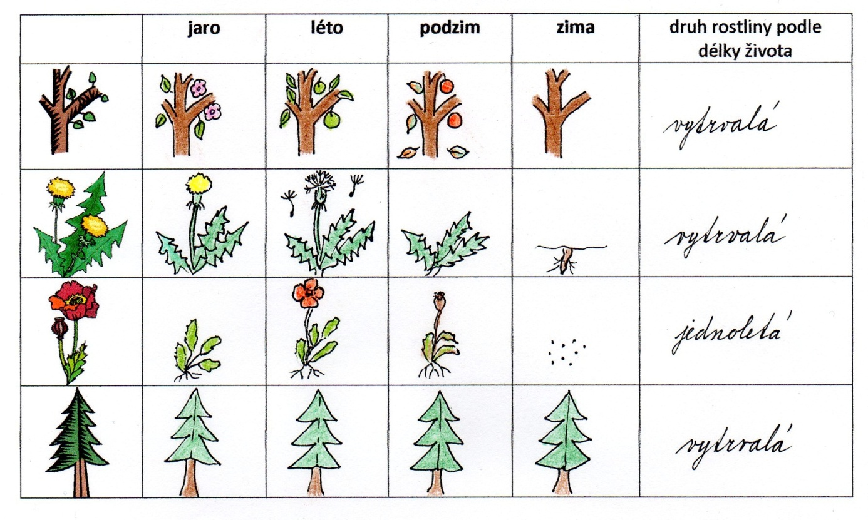

**6. Roztřiď rostliny podle toho, jak se rozmnožují.**

**Nejdřív se ale pokus vyluštit přesmyčky.**

hrách mech slunečnice tulipán brambor kapraď

přeslička sasanka pšenice sněženka třešeň jahodník

semeny – hrách, slunečnice, pšenice, třešeň

podzemními částmi

CILBUMIE = CIBULEMI - tulipán, sněženka

MIHALÍZ = HLÍZAMI - brambor

DEDOKNY= ODDENKY - sasanka

nadzemními částmi

ŠANOULYH= ŠLAHOUNY - jahodník

výtrusy – mech, kapraď, přeslička

EDCN102**Základní škola Olomouc**

**příspěvková organizace**

**Mozartova 48, 779 00 Olomouc**

**tel.: 585 427 142, 775 116 442; fax: 585 422 713**

e-mail: [**kundrum@centrum.cz**](mailto:kundrum@centrum.cz); [**www.zs-mozartova.cz**](http://www.zs-mozartova.cz/)

***Seznam použité literatury a pramenů:***

*ŠTIKOVÁ, V. Prvouka 3 - učebnice pro 3. ročník základní školy. 1. vyd. Brno : Nová škola, 2002. ISBN 80-7289-044-1. s. 34-36.*

*BAŤKOVÁ, B. Prvouka pro 3. ročník - 2. díl. Olomouc : Prodos, 1994. ISBN 80-85806-09-6. s. 50-53.*

*BRADÁČOVÁ, L.; KHOLOVÁ, H. Prvouka pro 3. ročník - II. díl. Praha : Alter, 1998. ISBN 80-85775-73-5. s. 4-8.*

***Použité zdroje:***

*Obrazový materiál je použit z galerie obrázků a klipartů Microsoft Office.*